Laboratorios de computación salas A y B

Profesor: García Morales Karina

Asignatura: Fundamentos de Programación

Grupo: 1121

No de Práctica(s): 6

Integrante(s): Loeza Encarnación Jafet Tonatiuh

No. de Equipo de cómputo empleado:

Semestre: 1

Fecha de entrega: 03 de octubre de 2018

Observaciones:

CALIFICACIÓN: __________

Guía práctica de estudio 06: Entorno de C (editores, compilación y ejecución)

**Objetivo:**

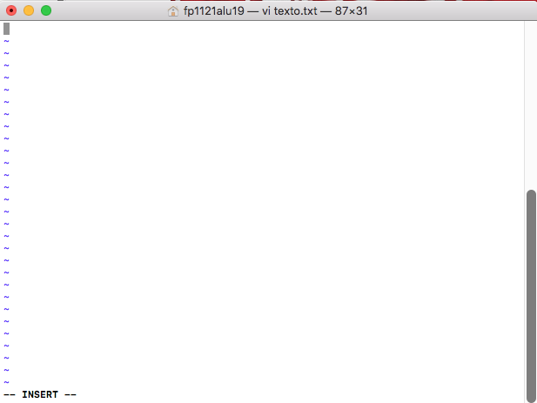Conocer y usar los ambientes y herramientas para el desarrollo y ejecución de programas en Lenguaje C, como editores y compiladores en diversos sistemas operativos.

**esc con h,j,k,l te mueves entre líneas}**

**esc i para editar**

**esc x borrar solo una letra**

**esc dd borra toda una hilera**

**esc gg copia la línea del cursor**

**esc pp pega el texto copiado**

**esc uu funciona como control z**

* ↑ o k mueve el cursor hacia arriba.
* ↓ o j mueve el cursor hacia abajo.
* ← o h mueve el cursor hacia la izquierda.
* → o l mueve el cursor hacia la derecha.
* 1G lleva el cursor al comienzo de la primera línea.
* G lleva el cursor al comienzo de la última línea.
* x borra el carácter marcado por el cursor.
* dd borra o corta la línea donde está el cursor.
* ndd donde n es la cantidad de líneas que se borraran o cortaran después del cursor.
* D borra o corta desde la posición de cursor hasta el final de la línea.
* dw borra o corta desde la posición del cursor hasta el final de una palabra.
* yy copia la línea donde está el cursor.

Para iniciar VI, debe taclearse desde la línea de comandos:

i pasa al modo insertar poniendo el texto a la izquierda del cursor.

* a pasa al modo insertar poniendo el texto a la derecha del cursor.
* A pasa al modo insertar colocando el texto al final de la línea donde el cursor se
* encuentra.
* I pasa al modo insertar colocando el texto al principio de la línea donde el cursor se
* encuentra.
* O coloca una línea arriba de la línea seleccionada por el cursor y pasa al modo insertar.
* o coloca una línea debajo de la seleccionada por el cursor y pasa al modo insertar.

Comando nano sirve para lo mismo que vi el cual es crear o abrir un archivo

Control c copiar

Control v pegar

Control z regresar

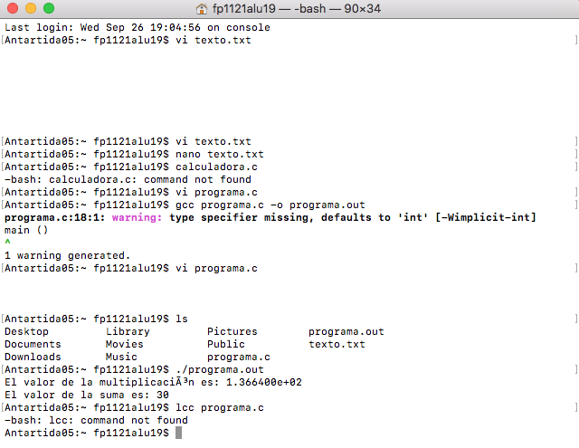

Creamos una calculadora con el programa que la maestra nos dio.

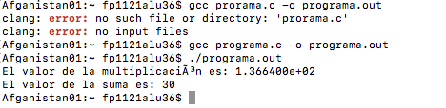

PROGRAMA DE CALCULADORA QUE LA MAESTRA NOS PROPORCIONO

#include<stdio.h> // INICIO  
//*****************Funciones hijas*****************************  
float multiplicaValores(float realUno, float realDos)  
{  
 float realTres;   
 realTres= realUno * realDos;  
 return realTres;  
}  
  
float sumaValores (float unoValor, float dosValor)  
{  
 float resultadoValor;   
 resultadoValor = unoValor + dosValor ;   
 return resultadoValor;   
}  
  
//*****************FunciÃ³n principal*************************  
main ()   
{  
 float variableA,variableB, resultadoC, resultadoD;   
 variableA = 5.6;   
 variableB= 24.4 ;  
 resultadoC = multiplicaValores(variableA, variableB) ;   
 resultadoD = sumaValores(variableA, variableB);   
 printf("El valor de la multiplicaciÃ³n es: %e\n",resultadoC);   
 printf("El valor de la suma es: %g\n",resultadoD);   
return 0;  
}

**EJERCICIOS DE TAREA**

1.

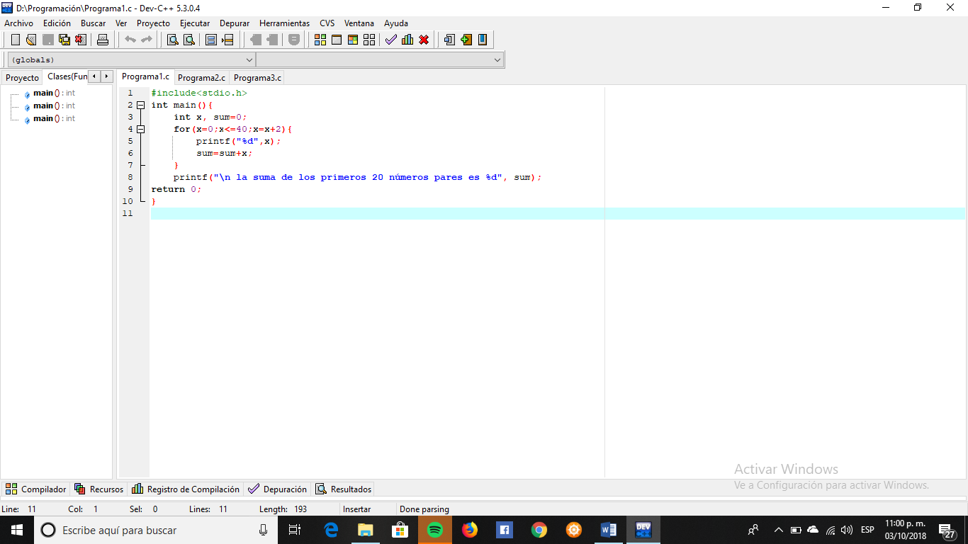

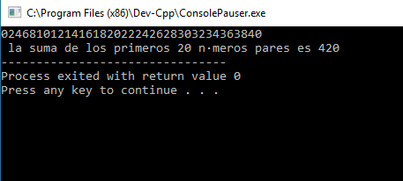

2.

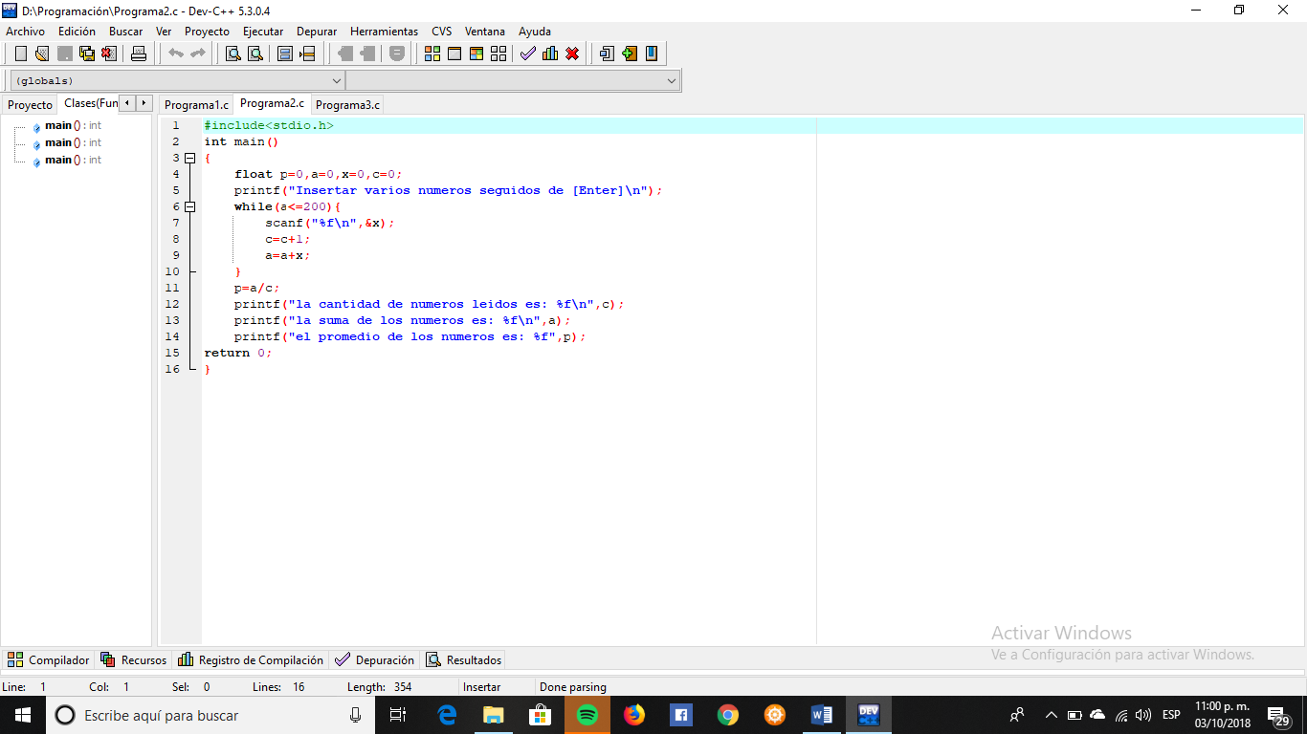

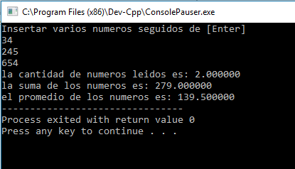

3.

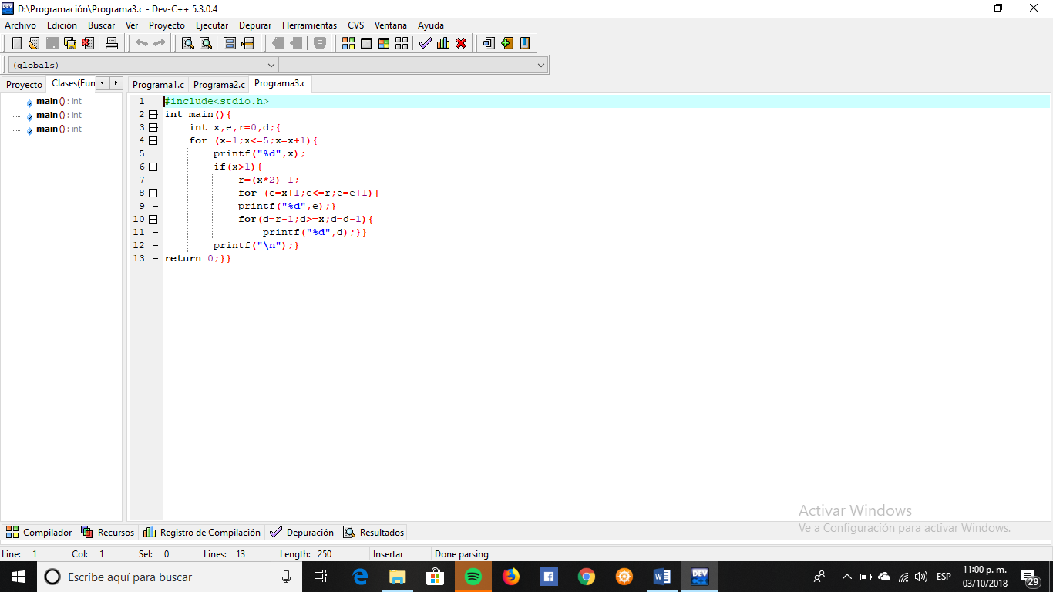

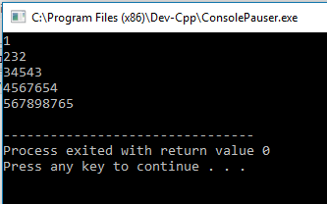

CONCLUSIONES

Gracias a esta práctica nuestro entendimiento de los programas aumento significativamente, ya sabemos cómo correr un programa y como iterar en la terminal. Como movernos en la misma con ciertos comandos.